**2.** Determine el coeficiente de acoplamiento cuando *LM* = 1 mH, *L*1 = 8 mH, y *L*2 = 2 mH.

$$L_{M}=k\sqrt{L_{1}L_{2}}$$

$$k=\frac{L_{M}}{\sqrt{L_{1}L_{2}}}$$

$$k=\frac{1 mH}{\sqrt{8 mH*2 mH}}=0.25$$

**8.** ¿Cuántos volts primarios se deben aplicar a un transformador que tiene relación de vueltas de 10 para obtener un voltaje secundario de 60 V de ca?

$$V_{sec}=nV_{pri}$$

$$V_{pri}=\frac{V_{sec}}{n}$$

$$V_{pri}=\frac{60 V}{10}=6 V$$

**14.** Determine *Is* en la figura 14-45. ¿Cuál es el valor de *RL*?

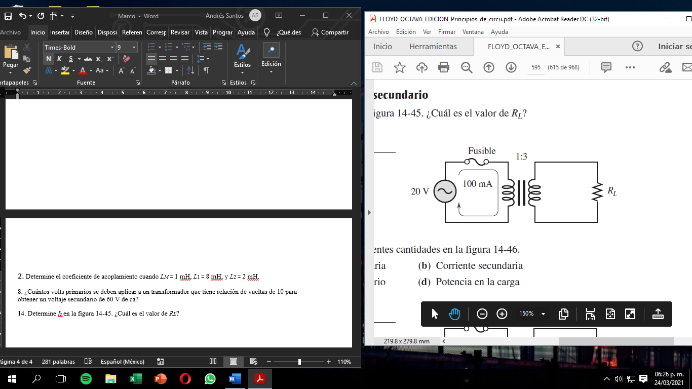

$$V_{sec}=nV_{pri}$$

$$V_{sec}=3*20V=60 V$$

$$I_{sec}=\left(\frac{1}{n}\right)I_{pri}$$

$$\frac{V_{sec}}{R_{L}}=\left(\frac{1}{n}\right)I_{pri}$$

$$R_{L}=\frac{V_{sec}}{\left(\frac{1}{n}\right)I_{pri}}$$

$$R_{L}=\frac{60 V}{\left(\frac{1}{3}\right)100 mA}=1.8 kΩ$$

**20.** Encuentre la relación de vueltas apropiada en cada una de las posiciones mostradas en la figura 14-50

para transferir potencia máxima a cada carga cuando la resistencia de fuente es de 10 Ω. Especifique el

número de vueltas requerido para el devanado secundario si el devanado primario tiene 1000 vueltas.

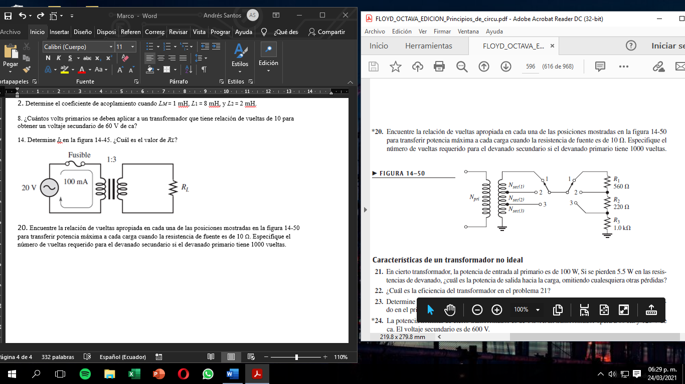

$$n_{1}=\sqrt{\frac{RL}{Rprim}}=\sqrt{\frac{560Ω}{10Ω}}=7.48$$

$$n_{2}=\sqrt{\frac{RL}{Rprim}}=\sqrt{\frac{220Ω}{10Ω}}=4.69$$

$$n_{3}=\sqrt{\frac{RL}{Rprim}}=\sqrt{\frac{100Ω}{10Ω}}=10$$

$$n=\frac{N_{sec}}{N_{pri}} ; N_{sec}=n(N_{pri})$$

$$∴ N_{sec}=n_{1}\left(N_{pri}\right)=7.48\left(1000\right)=7480$$

$$∴ N_{sec}=n_{2}\left(N_{pri}\right)=4.96\left(1000\right)=4690$$

$$∴ N_{sec}=n_{3}\left(N_{pri}\right)=10\left(1000\right)=10000$$

**26.** La potencia nominal de cierto transformador es de 5 kVA, 2400/120 V, a 60 Hz.

**((a)** ¿Cuál es la relación de vueltas si los 120 V son el voltaje secundario?

$$\frac{V_{sec}}{V_{pri}}=\frac{n_{sec}}{n_{pri}} ; n=\frac{V_{sec}}{V_{pri}}=\frac{120 V}{2400 V}=0.05 vueltas$$

**(b)** ¿Cuál es la corriente nominal del secundario si los 2400 V son el voltaje primario?

$$I_{L}=\frac{P_{sec}}{V_{sec}}=\frac{5000 VA}{120 V}=41.66 A$$

**(c)** ¿Cuál es la corriente nominal del devanado primario si los 2400 V son el voltaje primario?

$$I_{pri }=n*I_{sec }$$

$$I_{pri }=\frac{120}{2400}*41.66=2.08 A$$

**32. Cuando se aplican 120 V de ca a través del devanado primario de un transformador y se verifica el voltaje en el devanado secundario, se leen 0 V. Una investigación más a fondo muestra que no hay corriente en el primario ni en el secundario. Enumere las posibles fallas. ¿Cuál es el siguiente paso en la investigación del problema?**

Los factores que señalan la falla denotan la existencia de falla del devanado primario abierto. Si se dice que no hay corriente en el devanado primario, esto afectara consecuentemente al secundario.